关于建立平衡二叉树左右旋转的问题的探讨

旋转的概念
首先需要明白的是一个结点N有四个可能的边连接的节点，分别为A，B，C，D，如下图。
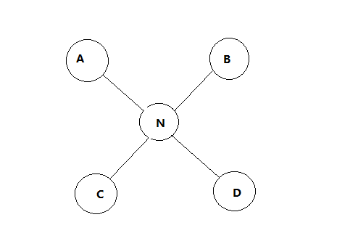
那么旋转的概念就是把相应的连接结点进行操作，每次旋转都表示旋转90°。左旋代表逆时针旋转90°，右旋表示顺时针旋转90°。例如把A左旋则会旋转到C的位置，把A右旋则会旋转到B的位置。

旋转的具体操作
那么接着我们就按照书本的旋转规则一起看看平衡二叉树建立时，左右子树是怎么旋转的。（《数据结构（C语言版）》严蔚敏著P234）
首先要明白由于插入结点而失去平衡的最小子树的意义，书上有叙述，这里就不再讲解了。我们也假设这个最小子树的根结点的指针为a。那么下面对四种插入的可能情况以及相应的处理进行说明。
1,单向右旋平衡处理：在*a的左子树根结点的左子树上插入结点，需进行一次右旋处理。这种情况很好理解，书上的图也很清楚。如下图*a == A，在A的左子树的根结点B的左孩子直接插入C
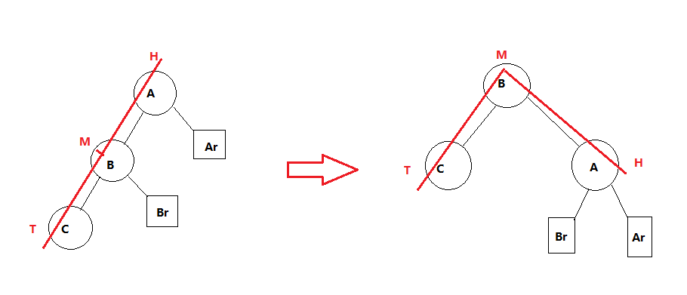
那么进行右旋：找到最小非平衡二叉树的根结点，顺着根结点往左一撇的那串结点（即图中红色线段的那三个结点，上面A结点为头（head），标注H，和head相连的下一个B为Mid，即H的左孩子，标注为M，再下面则为尾，记为T），那么右旋即是以M为中心，把H向右旋转。然后把中间结点M的右子树Br转移为H的左子树，head的右子树Ar仍为Ar。这次旋转就完成了。
2，单向左旋平衡处理：在*a的右子树根结点的右子树上插入结点，需进行一次左旋处理。这种情况也很好理解，书上的图也很清楚。如下图*a == A，在A的右子树的根结点B的右孩子位置上直接插入C。
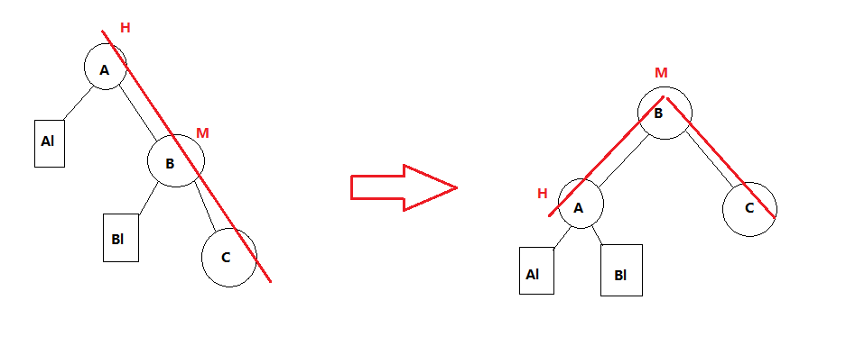
那么进行左旋：找到最小非平衡二叉树的根结点，顺着根结点往右一撇的那串结点（图中红色线段），把根结点记为H（head），其右孩子记为M，那么左旋即是以M为中心，把H向左旋转。然后把中间结点M的左子树子树Bl转移为H的右子树，H的左子树Al仍为Al。这次旋转也完成了。
3，先左后右平衡处理：在*a的左子树上的根结点的右子树上插入结点。如图*a == A，在A的左子树根结点B的右子树上直接插入C。
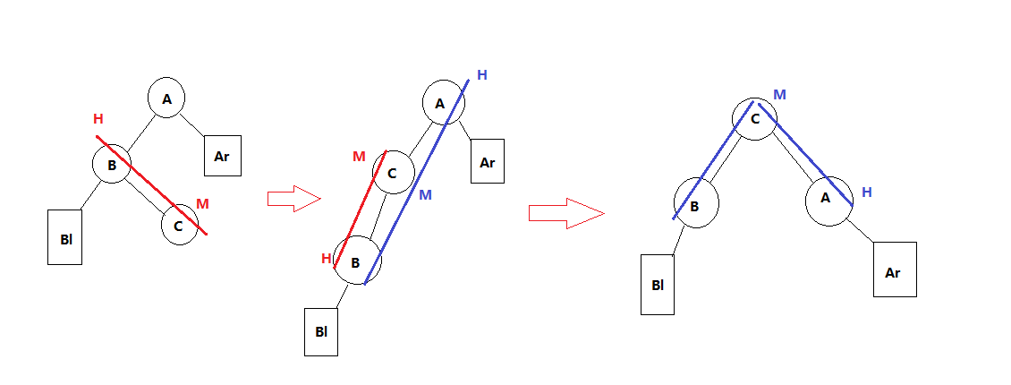
那么先进行左旋：即找到最小非平衡子树的根结点，其左子树根结点B，再顺着B往右一捺的那串结点（图中红色线段）把第一个B结点记为H，H的右孩子记为M，以M为中心，把H往左旋，如果M有左子树，那么把它挂到H的右子树上去。然后把M接到原来H的双亲结点上。
然后进行右旋就和第一种情况差不多了，即找到原来最小非平衡二叉树的根结点，顺着左边找到一撇的那串结点（图中蓝色线段）。把第一个结点(即最小非平衡二叉树的根结点)记为H，下一个结点（H的左孩子）记为M，以M为中心把H往右旋转，再把M的右子树转移到H的左子树上。
4，先右后左平衡处理：在*a的右子树上的根结点的左子树上插入结点。如图*a == A，在A的右子树根结点B的左子树上直接插入C。
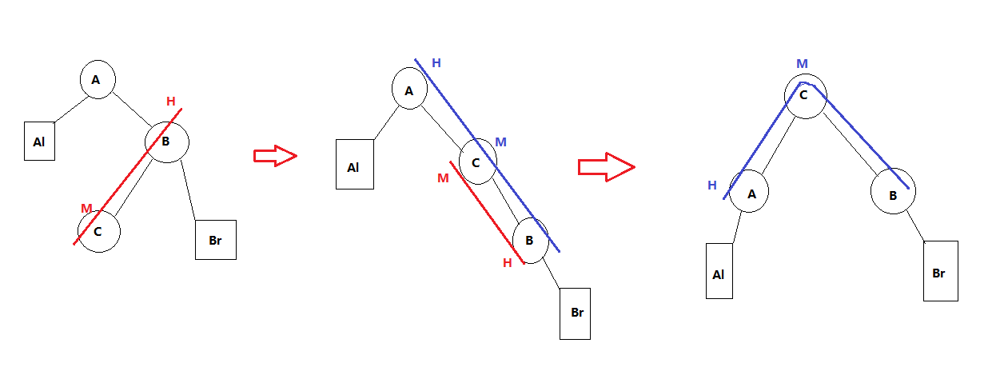
先右旋：找到最小非平衡二叉树的右子树根结点，然后找其右孩子B，再顺着左边找到一撇（图中红色线段），把第一个记为H，接下去一个（H的左孩子）记为M，然后往右旋，旋转之后把M接到原来H的双亲结点上，如果M有右子树，那么接到H的左孩子上。
后左旋：这个也和第二种情况差不多，找到最小非平衡二叉树的根结点，然后顺着右边一捺（图中蓝色线段），然后把该根结点记为H，它的右孩子记为M，以M为中心把H往左旋转，如果M有左子树，那么接到H的右孩子上。

